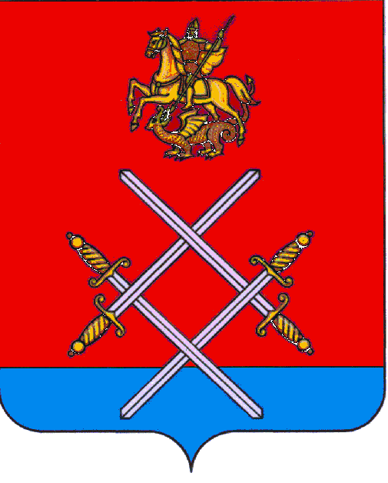
АДМИНИСТРАЦИЯ
РУЗСКОГО МУНИЦИПАЛЬНОГО РАЙОНА
МОСКОВСКОЙ ОБЛАСТИ

ПОСТАНОВЛЕНИЕ

ОТ 31.01.2017 № 364

О признании утратившим силу постановления администрации Рузского муниципального района № 1098 от 16.06.2015 года «Об утверждении Положения о погребении и похоронном деле в Рузском муниципальном районе Московско й области»

В соответствии с Федеральным законом от 06.10.2003г. № 131-ФЗ «Об общих принципах организации местного самоуправления в Российской Федерации», Решением Совета депутатов Рузского муниципального района от 20.12.2016 №356/47, руководствуясь Уставом Рузского муниципального района, постановляю:

- Признать утратившим силу Постановление администрации Рузского муниципального района № 1098 от 16.06.2015 года "Об утверждении Положения о погребении и похоронном деле в Рузском муниципальном районе Московской области".
- Опубликовать настоящее постановление в газете "Красное Знамя" и разместить на официальном сайте администрации Рузского муниципального района в сети "Интернет".
- Контроль за исполнением настоящего постановления возложить на заместителя руководителя администрации Рузского муниципального района Л.А. Урмана.

Руководитель администрации М.В. Тарханов

